科技处举办儿童神经心理发育知识讲座

4月18日下午，科技处联合校工会在新街口校区十楼报告厅举办了儿童神经心理发育知识讲座。讲座由陈社育校长主持，主讲人是南京市妇幼保健院儿童保健科主任、南京市儿童保健所所长、校学术委员会特邀委员童梅玲教授。科技处处长周刚、相关部门负责人及教师出席本次讲座。
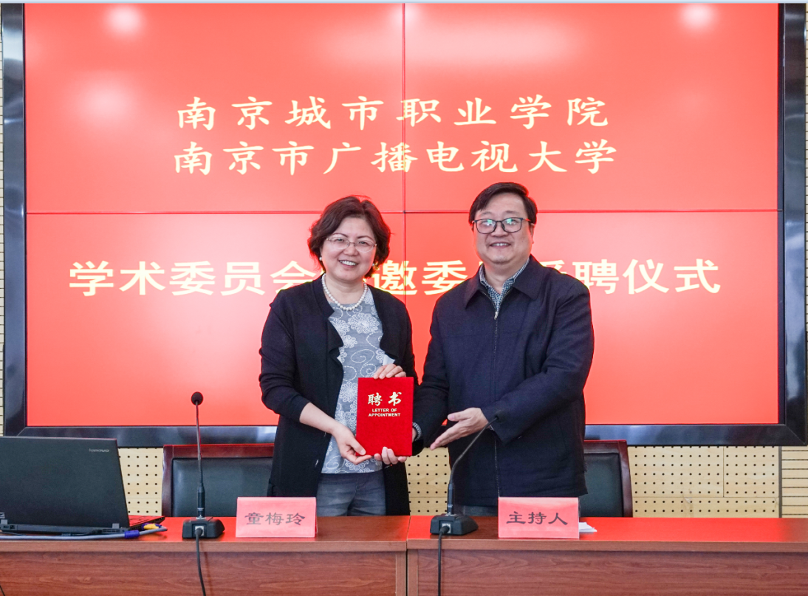
首先，陈社育校长感谢委员童梅玲百忙之中来我校为教职工开展讲座，并向童委员发放校学术委员会特邀委员聘书。随后，童梅玲委员结合她多年丰富的儿童神经心理发育医学临床经验，从心理发育基础、儿童心理与行为发育的年龄特征、新生儿感知觉等心理过程中的发展特征等方面为教职工进行详细讲解。
童梅玲委员的讲座采用儿童活动案例视频、图片相结合的方式，联系儿童现实生活中可能发生的事情，生动形象地分享讲授儿童神经心理发育知识。参加讲座的教师们纷纷表示，通过本次讲座学习，了解掌握科学育儿知识，消除育儿过程中的困惑与烦恼，增强自己科学育儿信心。
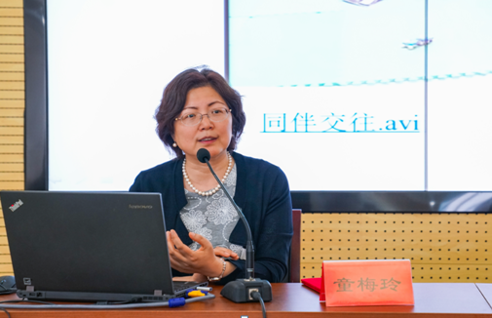

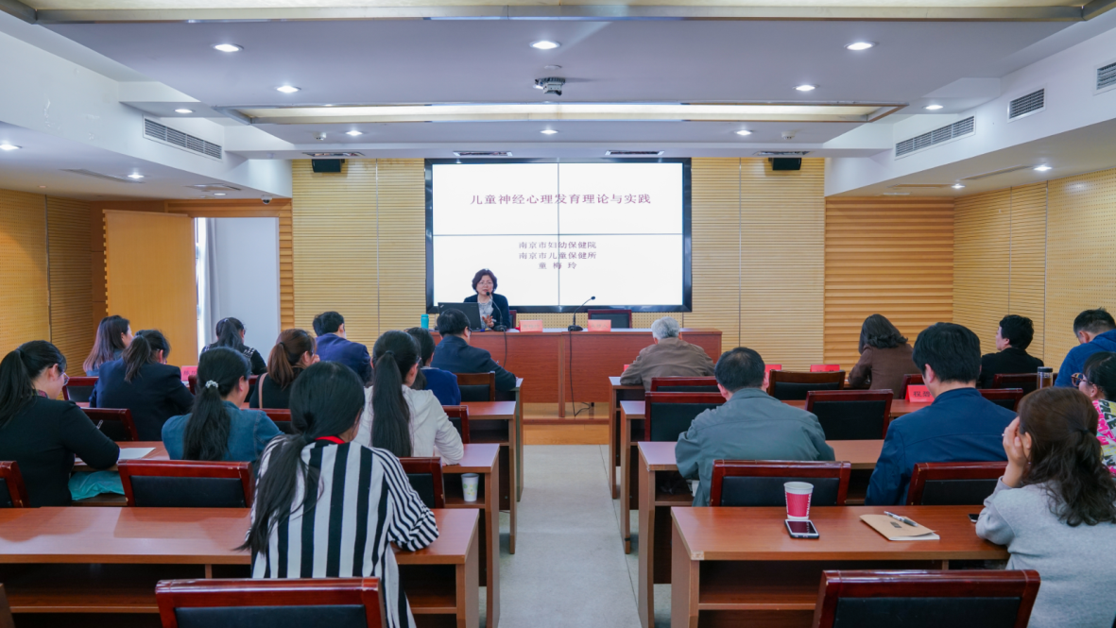
(科技处 供稿)

